

**КОЛЛЕДЖ КОСМИЧЕСКОГО МАШИНОСТРОЕНИЯ И ТЕХНОЛОГИЙ**

**Лабораторная работа №38**

**Работа с отчетами в режимах: "Конфигуратор" и "1С: Предприятие"**

по дисциплине «Эксплуатация и модификация информационных систем»

Выполнил: студент группы ИС2-19

Лобастов Алексей Игоревич

Проверил:

Фатеев Д.И.

2022г., г. Королев

**Цель работы:** Используя вышеприведенную инструкцию научиться работать в системе 1С:Предприятие. В частности: налаживать обмен данными в информационной базе.

**Ход работы:**

1. Создаём недостающие роли и выдаём им соответствующие права.
2. Создаём новых пользователей и назначаем им следующие роли:

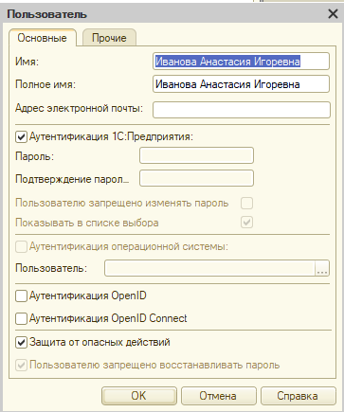 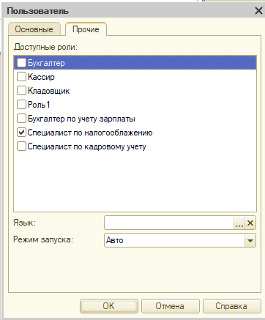

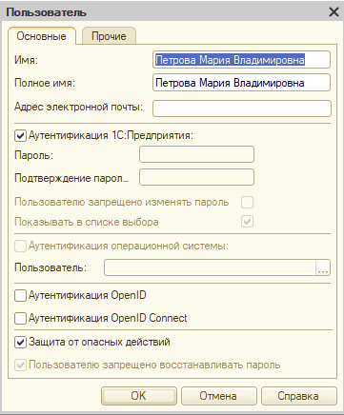 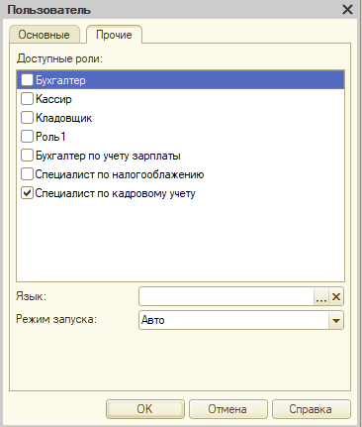

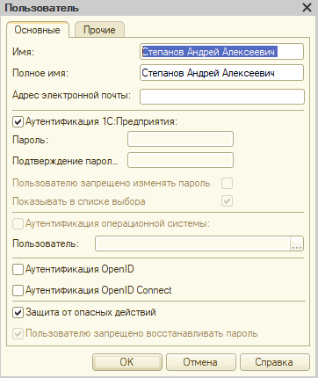 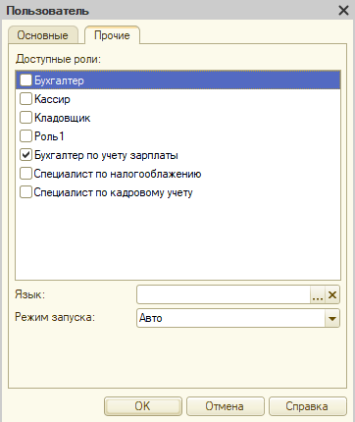

1. Заходим под одной из ролей и тестируем работу системы.

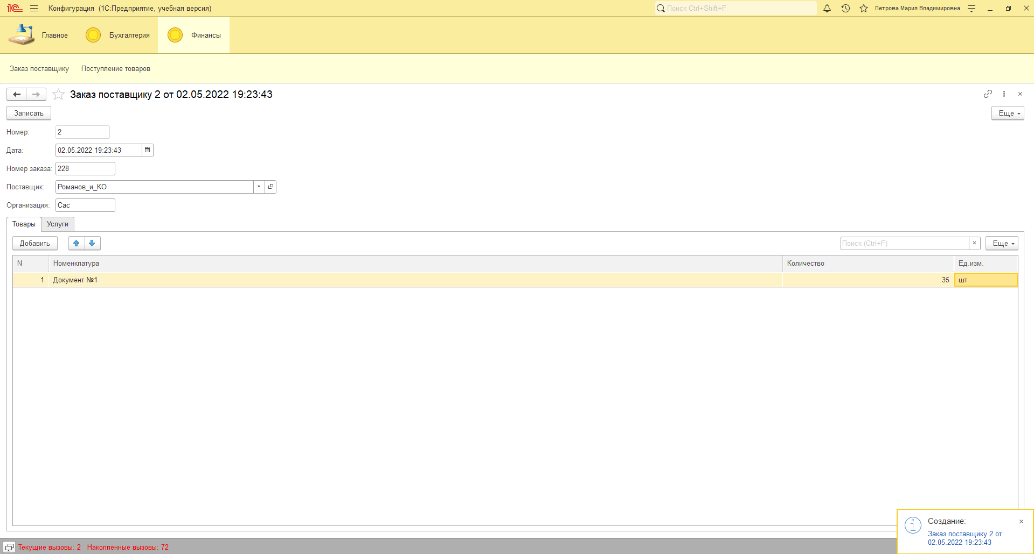

1. Всё работает
2. Совершаем вывод и загрузку ИБ. Для этого находим соответствующие кнопки во вкладке «Администрирование».

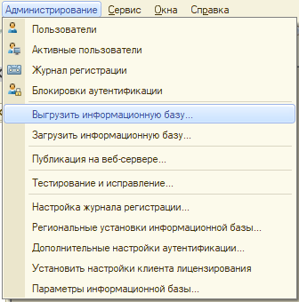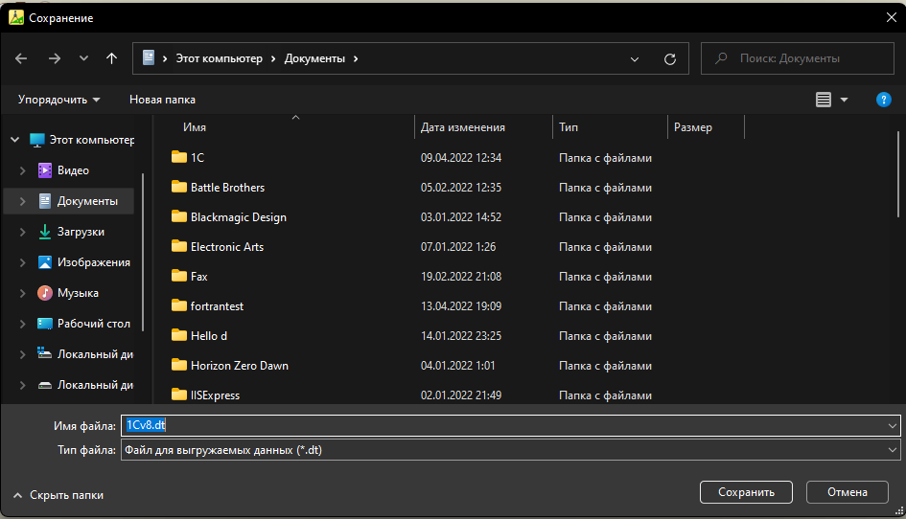

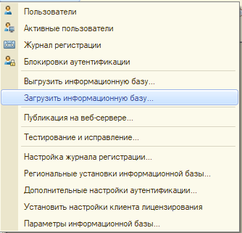

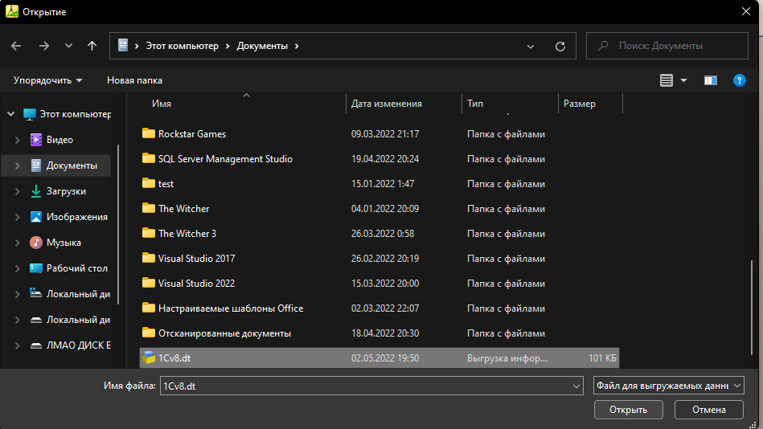

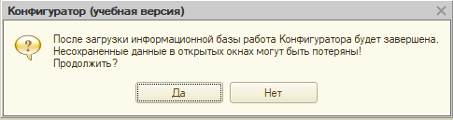

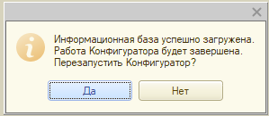

1. Добавляем ограничение доступа для роли «Бухгалтер» на возможность изменения записей в справочнике Материалы с наименованиями материалов **Дерево**, **Доски** и единицей измерения **штуки**. 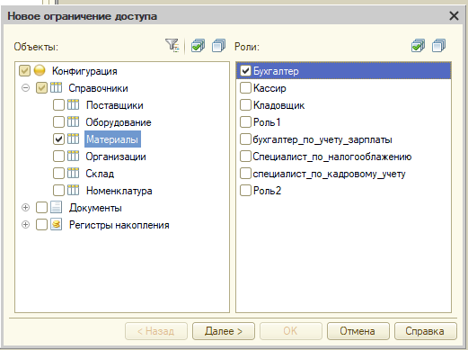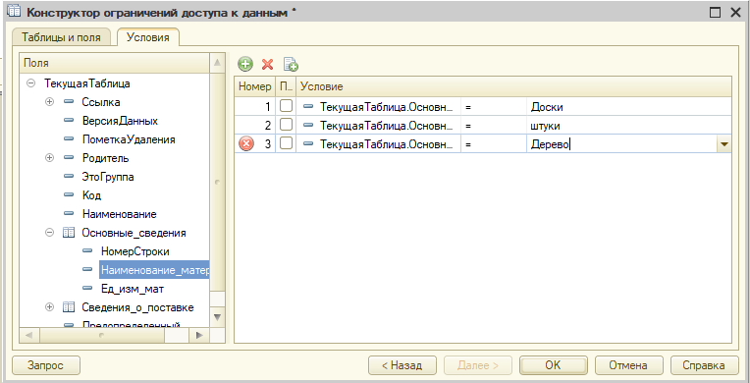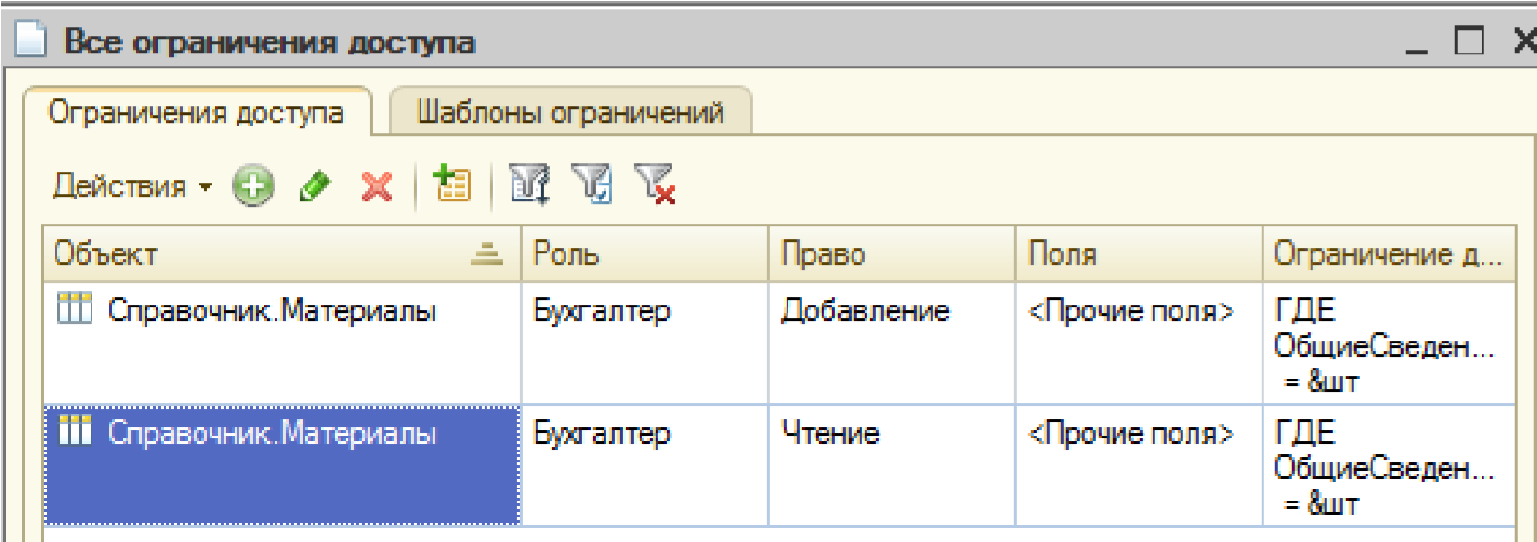

**Вывод:** Используя вышеприведенную инструкцию, мы научились работать в системе 1С:Предприятие. В частности: 9. Налаживать обмен данными в информационной базе